Taiji for KIDZ (9-13 år) Nye Kurs på Bøler
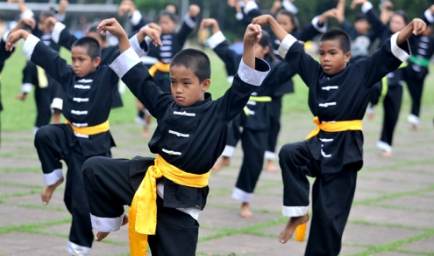
Oppstart nye kurs Fredag 11. oktober på Bøler skole kl. 16
TaijiQuan kombinerer pust, meditasjon og kampkunst i mange ulike øvelser. Øvelsene bygger på etteraping av natur og øker kroppsbevissthet, konsentrasjon, balanse og tilstedeværelse. Barna beveger seg lekende og trener samtidig. TaijiQuan kalles også for ”skyggeboksing”, fordi det ser ut som om vi kjemper mot en usynlig motstander i noen bevegelser.
TaijiQuan (utales Tai Tschi Schuan) eller Taiji (Taitschi) har røtter i både daoistiske meditasjon, i tradisjonell kinesisk medisin og i kampsport. Utgangspunktet for øvelsene og filosofien er å se det helhetlige mennesket og dermed stimulere utøveren til en positiv utvikling på sin fysiske, mentale og emosjonelle vei.
TaijiQuan øvelser bidrar til å slappe av uten å bli slapp og å være våken tilstede uten å være hyper.
Instruktør Martina Kaufmann har i mange år undervist barn i aktivitetsskolen, skolen og på fritiden i den asiatiske kamp- og meditasjonskunsten TaijiQuan. Vi har fått flere tilbakemelding fra personalet fra aktivitetsskolen og foreldre om at barna er mye mindre hektisk, de dagen de har trent TaijiQuan og at det har skapt stor glede for barna å vise frem øvelsene for andre.
 | Kontakt og påmelding innen 10. oktober  E: martina.kaufmann@gmail.com  T: 970 64 68 2  Se www.artinmotion.no for flere bilder og mer informasjon. | 